පැවරුම 1: ශ්‍රී ලංකාවේ පුරාණ බුද්ධ ප්‍රතිමා ඉරියව් අනුව වර්ගීකරනය
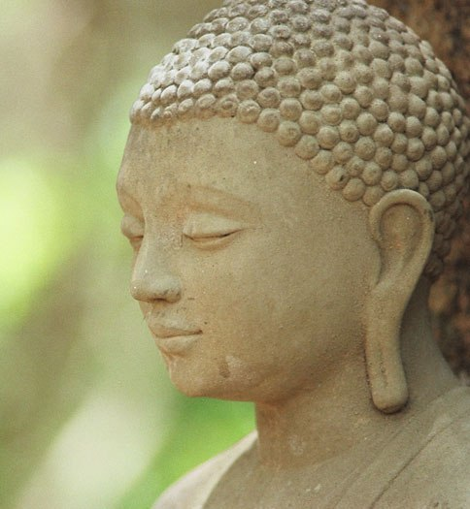
පටුන
හැඳින්වීම 3
හිඳි පිළිම 3
හිටි පිළිම 4
සැතපෙන පිළිම 4
චංකමන පිළිම 5
පරිශීලක ග්‍රන්ථ 6

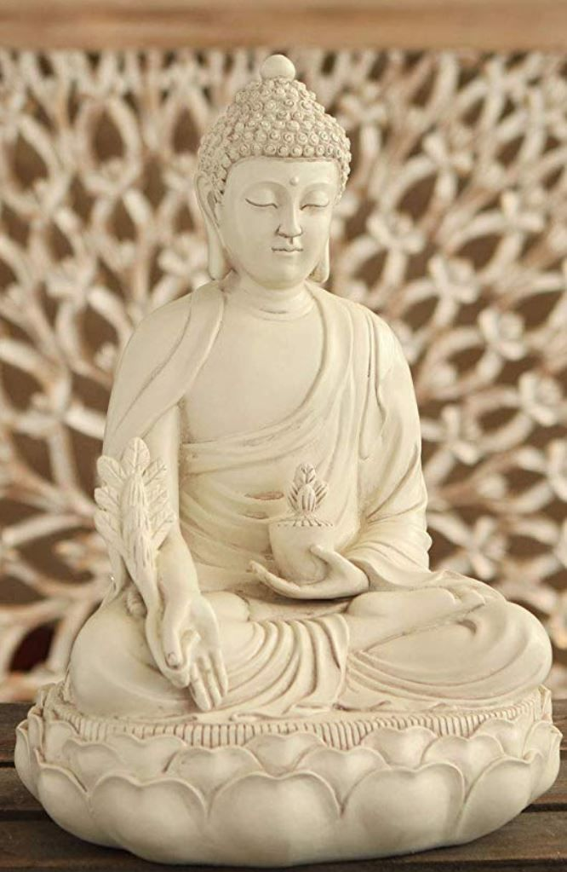

හැඳින්වීම
ශ්‍රී ලංකාව තුළ බුද්ධාගම ප්‍රචාරය වීමත් සමඟ විවිධ ප්‍රදේශ වල බුද්ධ ප්‍රතිමා නිර්මාණය විය. මෙම ප්‍රතිමා නිර්මාණය කිරීමේදී බුදුන් වහන්සේ ගේ විවිධ ඉරියව් නිරූපණය වන ආකාරයෙන් නිර්මාණය කර තිබේ. මෙහිදී භාවනාව, සමාධිය, සහ බුදුන් වහන්සේගේ දේශනා වල පවා ඇතුළත් විවිධ ඉරියව් නිරූපණය කරන ආකාරය දැක්වේ. පුරාණ බුද්ධ ප්‍රතිමා ඉරියව් අනුව වර්ගීකරණය කළ හැකි අතර ඒවා ප්‍රධාන වශයෙන් හිටි පිළිම, හිඳි පිළිම, සැතපෙන පිළිම, සහ සක්මන් කරන ඉරියව් සහිත පිළිම ලෙස වෙන් කළ හැකිය. මෙම ඉරියව් මගින් බුදුන් වහන්සේගේ ජීවිතයේ විවිධ අවස්ථා, ආත්මවිශේෂ සහ ධර්ම ගුණාංග විශේෂ නිරූපණය වේ.
මෙවැනි බුද්ධ ප්‍රතිමා ශ්‍රී ලංකාව පුරා විශාල වශයෙන් දක්නට ලැබෙයි. උදාහරණ ලෙස අනුරාධපුරයේ සමාධි බුද්ධ ප්‍රතිමාව, පොළොන්නරුවේ ගල් විහාරයේ බුද්ධ ප්‍රතිමාවන්, මොණරගල මාලිගාවිල ප්‍රතිමාව, සහ බුදුරුවගල කඳුවැටියේ ඉදි කර ඇති බුද්ධ ප්‍රතිමා දැක්විය හැක. මෙම ප්‍රතිමා නිර්මාණයන් මඟින් අලංකාරයක් එකතු කරන අතර එපමණක් නොව, ඒවා ආශ්‍රිතව ඇති ආගමික, සමාජීය සහ කලාත්මක වටිනාකමද විශාල වශයෙන් පෙන්වා දිය හැකිය. (Gunawardana, 2019)

හිඳි පිළිම
හිඳි බුද්ධ ප්‍රතිමා යනු බුදුන් වහන්සේ භාවනා කරන හෝ තමා උගත් ධර්මය නැවත මෙනෙහි කරන ආකාරය නිරූපණය කරන විශේෂිත ශිල්පීය ආකෘතියකි. මෙවන් ප්‍රතිමාවන් සාමාන්‍යයෙන් බුදුන්වහන්සේ අසුන්ගෙන සිටින ඉරියව්වක් පිළිඹිබු කරමින් ඉතා ගෞරවනීය හා ශාන්තිමත් මනෝභාවයන්ගෙන් පරපූර්න වූ මූර්තිවලින් සමන්විත වේ. හිඳි පිළිමයක් තුළ බුදුන් වහන්සේ ධර්මය මෙනෙහි කරීම, ධර්මය දේශනා කිරීම සඳහා සූදානම් වීම, හෝ ලෝකායා දෙස අනුකම්පාවෙන් බලා සිටින ආකාරය වැනි ගුණාංග සංකේතාත්මකව දැක්වෙයි. මෙවැනි ප්‍රතිමා යම් නිශ්චිත උසක් දැක්වෙන පරිදි නිර්මාණය කර ඇති අතර, බුද්ධ රූපයේ සමතුලිතත්වය හා සූක්ෂමතාවය පිළිබඳව විශේෂ සැලකිල්ලක් දක්වයි. ශිලා කර්මය, සහ චිත්‍ර ශිල්ප සම්ප්‍රදායන් අනුගමනය කරමින් මෙම ප්‍රතිමා නිර්මාණය කෙරෙයි. හිඳි බුද්ධ ප්‍රතිමා බෙහෙවින්ම අභය මුද්‍රාව, විතර්කා මුද්‍රාව වැනි අභිනයන්ගෙන් සමන්විත වේ. මේවා මඟින් බුදුන් වහන්සේගේ ධර්ම දේශනා හැකියාව, බිය නැති බව හා ශාන්ති භාවය වැඩි වශයෙන් පිළිඹිබු කිරීමට උත්සහ කර ඇති ආකාරය දක්නට ලැබේ. ලංකාවේ ඉදිකර ඇති ප්‍රධාන හිඳි පිළිම පහත පරිදි ලේඛන ගත කල හැක. (Tripadvisor, 2025)
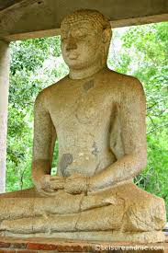
- අනුරාධපුරයේ සමාධි බුද්ධ ප්‍රතිමාව
- තොලුවිල බුද්ධ ප්‍රතිමාව
- අභයගිරය විහාරයේ හිඳි පිළිමය
- පොළොන්නරුව ගල් විහාරයේ හිඳි පිළිමය
- ලංකාතිලක හිඳි පිළිමය

හිටි පිළිම
හිටි පිළිම වශයෙන් හැඳින්වෙන්නේ බුදුන් වහන්සේ හිටගෙන සිටින ආකාරයෙන් නිරූපණය කරන ශාසනික වශයෙන් අගනා හා ගෞරවනීය ශිල්ප කෘතියකි. මෙවැනි ප්‍රතිමා නිර්මාණය කිරීමේදී අභය මුද්‍රාව, විතර්ක මුද්‍රාව, ත්‍රිභංග ඉරියව්ව වැනි ඉරියව් නිරූපණය වන අතර, ඒවා මඟින් බුදුන් වහන්සේගේ චිත්ත සමාධිය, ශාන්තිමත් භාවය සහ අභියෝග වලට මුහුන දීමට ඇති හැකියාව සංකේතාත්මකව ප්‍රදර්ශනය කරයි. හිටි පිළිම වලදී, බුදුන් වහන්සේගේ සන්සුන්, සාමකාමී මනෝභාවය, මධ්‍යස්ථතාවය සහ ආත්ම විශුද්ධිය විශිෂ්ට ලෙස විවරණය වෙයි.
මෙවන් ප්‍රතිමා වල නිරතුරුව දැක්වෙන්නේ බුදුන් වහන්සේගේ ආධියාත්මික උත්කර්ෂය හා ලෝකයා දෙස සානුකම්පිතව බැලීම යන අංගයන් එක්කොට ගැඹුරු විමසුමකින් නිරූපණය කිරීමකි. ඒ සඳහා භාවිතා වන ආසනවල ආකෘතිය, දෑත් සහ මුහුණේ ප්‍රකාශන යනාදී දෘශ්‍ය ලක්ෂණ පවා, මෙම ප්‍රතිමා වල ගැඹුරු අරුත් දරන බව පිළිගත හැකිය. හිටි පිළිම සෑදීමේදී ශිල්පීන් විසින් බුදුන් වහන්සේගේ දේහීය සාන්ද්‍රණය පමණක් නොව, මනසික ශාන්තිය ද නිරූපණය කිරීමට විශේෂ උත්සාහයක් ගෙන තිබේ.
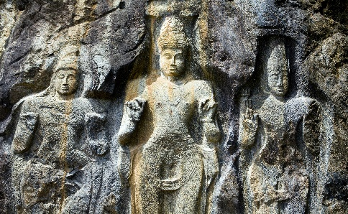
ඒ අනුව, හිටි බුද්ධ ප්‍රතිමා ශ්‍රී ලාංකීය බෞද්ධ ශිල්පයේ ශාන්තිමත් හා ගැඹුරු භාවනාවේ අංග සම්පන්නත්වය පැහැදිලිව දක්වන සාක්ෂි වෙයි. මෙම ප්‍රතිමා භාවිතය විහාර හා ආරාම ව්‍යුහවල මධ්‍යස්ථානයක ස්ථාපිත වන අතර, භක්තිකයන්ගේ භාවනා චිත්තය වැඩිදියුණු කිරීමේ අරමුණින්ද යුක්ත වේ. ලංකාවේ ඉදිකර ඇති ප්‍රධාන හිටි පිළිම පහත පරිදි ලේඛන ගත කල හැක. (Gallery, 2025)
- අනුරාධපුරයේ අවුකන බුද්ධ ප්‍රතිමාව
- බුදුරුවගල හිටි පිළිමය
- මාලිගාවිල බුද්ධ ප්‍රතිමාව
- පොළොන්නරුව ගල් විහාරයේ හිටි පිළිමය

සැතපෙන පිළිම
සැතපෙන බුද්ධ ප්‍රතිමා වලින් පිළිඔිබු වන්නේ බුදුන් වහන්සේ විවේක ගනිමින් හෝ සැතපෙමින් පසුවන ආකාරය නිරූපණය කරන අතිශයින් ගෞරවනීය ශිල්ප කෘතියකි. මෙවන් ප්‍රතිමා විශේෂයෙන් සදාචාරවත් භාවයකින් යුතුව නිවන් මගට පිවිසීම, ශාන්තිමත් භාවය සහ ආත්මික විවේකය නිරූපණය කිරීම සඳහා නිර්මාණය වේ. බුදුන් වහන්සේ සැතපී සිටීම හෝ පිරිනිවන් පෑම මෙහිදී සංකේතාත්මකව දක්වනු ලැබෙයි. එනම් සන්සුන්ව සැතපී සිටීමේ ඉරියව්ව මඟින් බුදුන් වහන්සේගේ අරහත් භාවය සහ සංසාරය පිටවීමේ අවසන් අවස්ථාව සංකේතවත් කෙරේ.
සැතපෙන බුද්ධ ප්‍රතිමාවලදී බුදුන් වහන්සේගේ ශරීරය දකුණු පැත්තට ඇලවී හිස හස්තයක් මත තබාගෙන තිබෙන අතර, ශරීරය සෘජුවම දිවයන ආකාරයෙන් සන්සුන්ව පිහිටයි. මෙම ශිල්ප කෘතිය තුළින් භාවනා, විවේකය, විවේකය තුළ ඇති උපදෙස්, සහ භාවනාවෙහි අවසාන සන්සුන්භාවය යන අංග පැහැදිලිව නිරූපණය කෙරේ. මෙම පිළිමවල මුහුණු සන්සුන්ව, ගෞරවනීයව, සහ ශාන්තිමත් බවකින් පිරුණු පෙනුමක් ඇති අතර, ඒවා බෞද්ධ ශාස්ත්‍ර විද්‍යාව තුළ මහත් අරුතක් සහ භක්තියක් ඇතිව සලකනු ලැබේ.
මෙවන් ප්‍රතිමා සාමාන්‍යයෙන් භාවනාව සහ නිවන් මග පිළිබඳ විශිෂ්ට සංකේතයක් වශයෙන් විහාර හා ආරාමවල තැන්පත් කෙරේ. සැතපෙන පිළිම, බුදුන් වහන්සේගේ අවසන් අවස්ථාව දැක්වෙන නිවන් මඟ අවබෝධ කරගැනීමේ සංකේතයක් ලෙස බෞද්ධ විශ්වාසයේ බරපතල සහ ආත්මීය ස්ථානයක් හිමි කරගෙන ඇත. එය බුදුන් වහන්සේගේ පෞර්ෂය, සදාකාලික සාමය, සහ සංසාර මඟින් මුදවාගත් නිවන් භාවය නිරූපණය කරන අගනා නිරූපනයකි. ලංකාවේ ඇති සැතපෙන පිළිම පහත පරිදි වර්ගීකරනය කළ හැක. (Bopage, 2025)
- පොළොන්නරුව ගල් විහාරයේ සැතපෙන පිළිමය
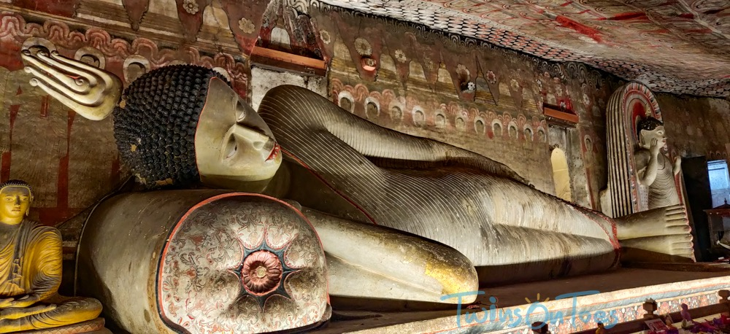
- දඹුලු විහාරයේ සැතපෙන පිළිමය

චංකමන පිළිම
චංකමන බුද්ධ ප්‍රතිමා යනු බුදුන් වහන්සේ බුද්ධත්වය ලබාගැනීමට උත්සාහ දැරූ සමයේ පෙන්නුම් කළ සංයමය සහ උන්වහන්සේ සක්මන් භාවනාවේ යෙදෙන අයුරු නිරූපණය කරන අති විශිෂ්ට ශිල්ප කෘතියකි. මෙවන් ප්‍රතිමාවන් බුදුන් වහන්සේ චිත්තානුසති භාවනාව හා ශාන්තිමත්ව පියනඟමින් ඉදිරියට ගමන් කරමින් සිටින මනෝභාවය පෙන්වයි. සක්මන් කිරීම යනු බුදුන් වහන්සේ විසින් භාවනා ක්‍රියාවලියක එක් කොටසක් ලෙස යොදාගත් ක්‍රමයකි. එය වායෝ පටිච්ඡෙද භාවනාව ලෙසද හැඳින්වේ.
මෙවන් ප්‍රතිමා වලින් බුදුන් වහන්සේගේ චිත්ත සමාධිය, ක්‍රියාශීලී භාවනාව, භෞතික හා මානසික පැවැත්ම අතර සන්සුන් සහ සවිමත් සමබරතාවයක් නිරූපණය කරයි. සක්මන් පිළිමයක් තුළ බුදුන් වහන්සේගේ ශරීරය ස්ථිරව හා ගෞරවනීයව උද්දීපනය වී ඇති අතර, අතිශයින්ම සන්සුන්, අධිෂ්ඨානයෙන් පිරුණු, සහ භාවනාවෙහි ගැඹුරු අවධියක් නිරූපණය කරයි. මෙවන් ප්‍රතිමාවකින් බලාපොරොත්තු වනුයේ ආත්මය පිරිසිදු කිරීමට සහ අවිද්‍යා මඟින් මුදවාගැනීමට උත්සාහ කරන ආගමික ව්‍යායාමයකි. ලංකාවේ දක්නට ඇති සක්මන කරන ඉරියව්වෙන් යුතු පිළිම පහත පරිදි වර්ග කළ හැක. (Lanka, 2021)
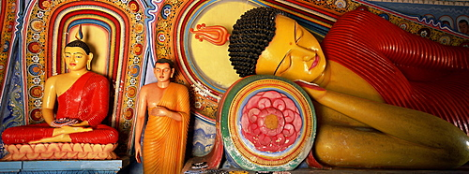
- ඉසුරුමුනිය විහාරයේ සක්මන් පිළිමය

පරිශීලක ග්‍රන්ථ
Bopage, L. (2025). Sri Lankan Sculpture. Retrieved from https://www.researchgate.net/publication/326029290_Sri_Lankan_Sculpture
Gallery, C. (2025). SCULPTURES. Retrieved from https://galleryceylon.lk/product-category/sculptures/
Gunawardana, D. N. (2019). Identify the statues of Goddess Tārā in Sri Lanka and Evaluate the Importance with Trade. Retrieved from https://www.ijsrp.org/research-paper-0919/ijsrp-p9350.pdf
Lanka, D. o. (2021). ANCIENT CEYLON. Retrieved from https://archaeology.gov.lk/media/attachments/2022/09/07/ac27updated.pdf
Tripadvisor. (2025). Monuments & Statues in Sri Lanka. Retrieved from https://www.tripadvisor.com/Attractions-g293961-Activities-c47-t26-Sri_Lanka.html

